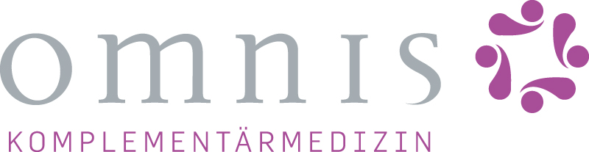

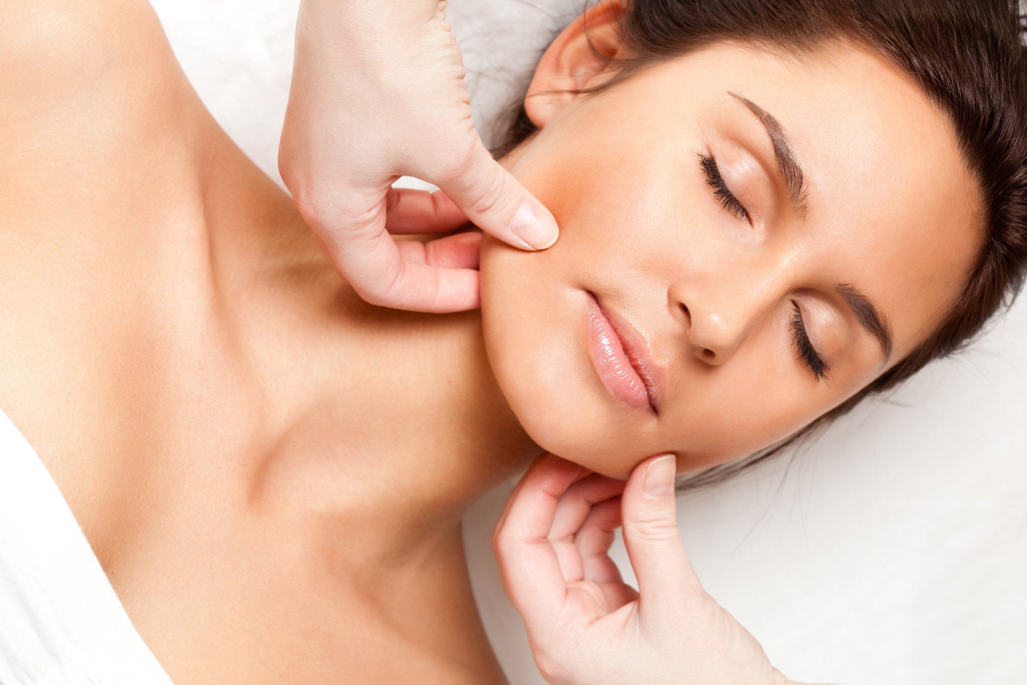
FACIAL HARMONY
Facial Harmony ist eine natürliche Face-lifting Technik und ein ganzheitliches Regenerationsprogramm für Gesicht, Körper und Seele. Diese Behandlung fördert tiefe Entspannung, löst Verspannungen der Gesichtsmuskulatur und der normale Muskeltonus wird wieder hergestellt. Das wirkt sich positiv auf die Gesichtszüge aus und kleinere Falten werden gemildert.

Information zur Sitzung

Während der Behandlung liegen Sie bekleidet auf einer bequemen Massageliege und sind wohlig warm in eine Decke gehüllt. Mit viel Fingerspitzengefühl werden durch leichtes Berühren entlang der Meridiane, also der Energiebahnen an Gesicht, Kopf, Hals und Nacken blockierte Energien wieder zum Fliessen gebracht.

Anwendungsbereiche

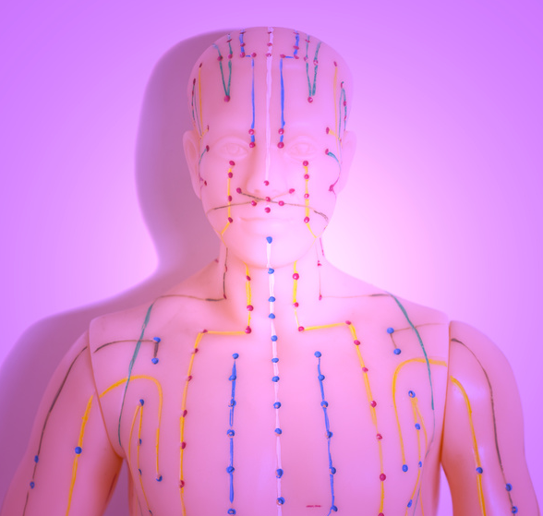
So wie Emotionen die Muskeln in bestimmte Spannungen bringen, wirkt die Entspannung der Muskeln sich auf die Emotionen aus. Daher kann Facial Harmony Sie wieder in ein seelisches Gleichgewicht bringen. Die Behandlung kann die Heilung von Narben im Gesicht unterstützen, das Kiefergelenk deblockieren und die Augenmuskulatur entspannen. Durch die Tiefenentspannung sind Sie in der Lage, Stress in Ihrem Körper zu reduzieren, den Verstand zu beruhigen und mental Klarheit zu erreichen.

Diese Therapieform ist effektvoll, wenn sie in regelmässigen Abständen, vielleicht alle drei bis vier Wochen, wiederholt wird. Die meisten Krankenkassen übernehmen die Kosten der Behandlung im Rahmen der Zusatzversicherung.

